





รายงานผลการปฏิบัติราชการ
(Government Performance Report)
ประจำเดือน ตุลาคม พ.ศ. ๒๕๖7
สถานตำรวจภูธรปรางค์กู่

รายงานการปฏิบัติราชการประจำ เดือน ตุลาคม ๒๕๖๗
ประจำปีงบประมาณ พ.ศ. ๒๕๖๘
สถานีตำรวจภูธรปรางค์กู่
- งานสืบสวน
แผนงาน/โครงการ/กิจกรรม | ตัวชี้วัด/สาระสำคัญ (แผนงาน/โครงการ/กิจกรรม) | หน่วยรับผิดชอบ |  | ผลการดำเนินการ | ระยะวลาลาดำเนินการ
แผนงาน/โครงการ/กิจกรรม | ตัวชี้วัด/สาระสำคัญ (แผนงาน/โครงการ/กิจกรรม) | หลัก | หน่วยปฏิบัติ | ผลการดำเนินการ | ระยะวลาลาดำเนินการ
กิจกรรม : กำหนดมาตรการป้องกันและปราบปรามยาเสพติด | นำมาตรการของศูนย์อำนวยการป้องกันและปราบปรามยาเสพติดของสำนักงานตำรวจแห่งชาติ เป็นแนวทางการปฏิบัติ | งานสืบสวน | งานสืบสวน | ดำเนินการตามศูนย์อำนวยการป้องกันและปราบปรามยาเสพติดของสำนักงานตำรวจแห่งชาติ เป็นแนวทางการปฏิบัติ | ประจำเดือน เดือน ตุลาคม 256๗

- วันที่ 2 ต.ค.2567 พ.ต.ต.ไกรสร เข็มทอง สว.สส.สภ.ปรางค์กู่ พร้อมด้วยเจ้าพนักงานตำรวจชุดจับกุม สภ.ปรางค์กู่
ได้ร่วมกันจับกุมตัว ผู้ต้องหา จำนวน 1 ราย ดังนี้
ผู้ต้องหา นาย ยุรนันท์ จันทร์ป้อง อายุ 29 ปี ที่อยู่ 66 ม.5 ต.สวาย อ.ปรางค์กู่ จ.ศรีสะเกษ
พร้อมด้วยของกลาง ยาบ้า จำนวน 120 เม็ด
โดยกล่าวหาว่า จำหน่ายซึ่งยาเสพติดให้โทษประเภท1(ยาบ้า)โดยการมีไว้ในครอบครองเพื่อจำหน่ายโดยผิดกฎหมาย และเสพยาเสพติดฯ
-สถานที่จับกุม ถนนเส้นบ้านท่าคอยนาง-บ้านหว้า ม.5 บ้านท่าคอยนาง ต.สวาย อ.ปรางค์กู่ จ.ศรีสะเกษ
นำตัวผู้ถูกจับส่งพนักงานสอบสวน สภ.ปรางค์กู่ ดำเนินคดีตามกฎหมายต่อไป
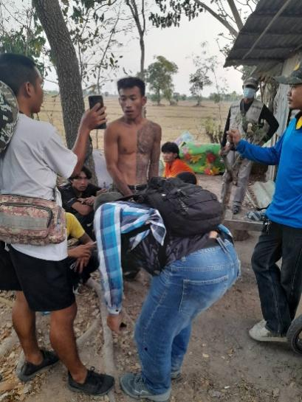
๑.๑ การจับกุมยาเสพติด งานสืบสวน ประจำเดือน ตุลาคม 2567 จำนวน 14 ราย

- วันที่ 6 ต.ค.67 พ.ต.ต.ไกรสร เข็มทอง สว.สส.สภ.ปรางค์กู่ พร้อมด้วยเจ้าพนักงานตำรวจชุดจับกุม สภ.ปรางค์กู่
ได้ร่วมกันจับกุมตัว ผู้ต้องหา จำนวน 1 ราย ดังนี้
ผู้ต้องหา นาง มะลิกา แดงศิริ อายุ 41 ปี ที่อยู่ 62 ม.12 ต.หนองเชียงทูน อ.ปรางค์กู่ จ.ศรีสะเกษ
พร้อมด้วยของกลาง ยาบ้า จำนวน 181 เม็ด
โดยกล่าวหาว่า จำหน่ายซึ่งยาเสพติดให้โทษประเภท1(ยาบ้า)โดยการมีไว้ในครอบครองเพื่อจำหน่ายโดยผิดกฎหมาย และเสพยาเสพติดฯ
-สถานที่จับกุม บริเวณข้างบ้านเลขที่ 62 ม.12 บ้านกระโดน ต.หนองเชียงทูน อ.ปรางค์กู่ จ.ศรีสะเกษ
นำตัวผู้ถูกจับส่งพนักงานสอบสวน สภ.ปรางค์กู่ ดำเนินคดีตามกฎหมายต่อไป

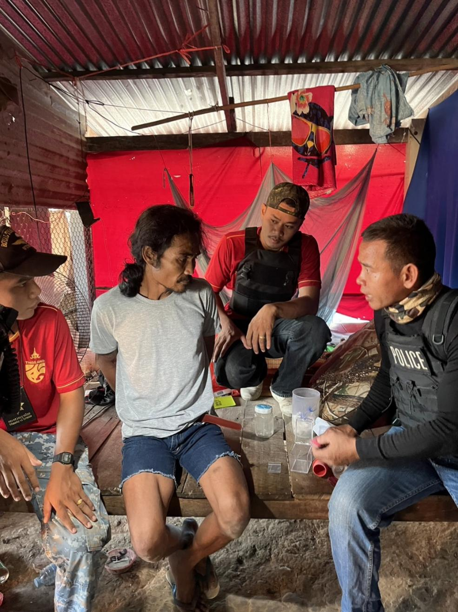

- วันที่ 19 ต.ค. 2567 พ.ต.ต.ไกรสร เข็มทอง สว.สส.สภ.ปรางค์กู่ พร้อมด้วยเจ้าพนักงานตำรวจชุดจับกุม สภ.ปรางค์กู่
ได้ร่วมกันจับกุมตัว ผู้ต้องหา จำนวน 1 ราย ดังนี้
ผู้ต้องหา นาย วรภัทร ทองประสม อายุ 25 ปี ที่อยู่ 55 ม.12 ต.หนองเชียงทูน อ.ปรางค์กู่ จ.ศรีสะเกษ
พร้อมด้วยของกลาง ยาบ้าเม็ดสีแดง จำนวน 7 เม็ด
โดยกล่าวหาว่า จำหน่ายซึ่งยาเสพติดให้โทษประเภท1(ยาบ้า)โดยการมีไว้ในครอบครองเพื่อจำหน่ายโดยผิดกฎหมาย และเสพยาเสพติดฯ
-สถานที่จับกุม บริเวณบ้านเลขที่ 37/1 ม.2 บ้านศาลา ต.หนองเชียงทูน อ.ปรางค์กู่ จ.ศรีสะเกษ
นำตัวผู้ถูกจับส่งพนักงานสอบสวน สภ.ปรางค์กู่ ดำเนินคดีตามกฎหมายต่อไป
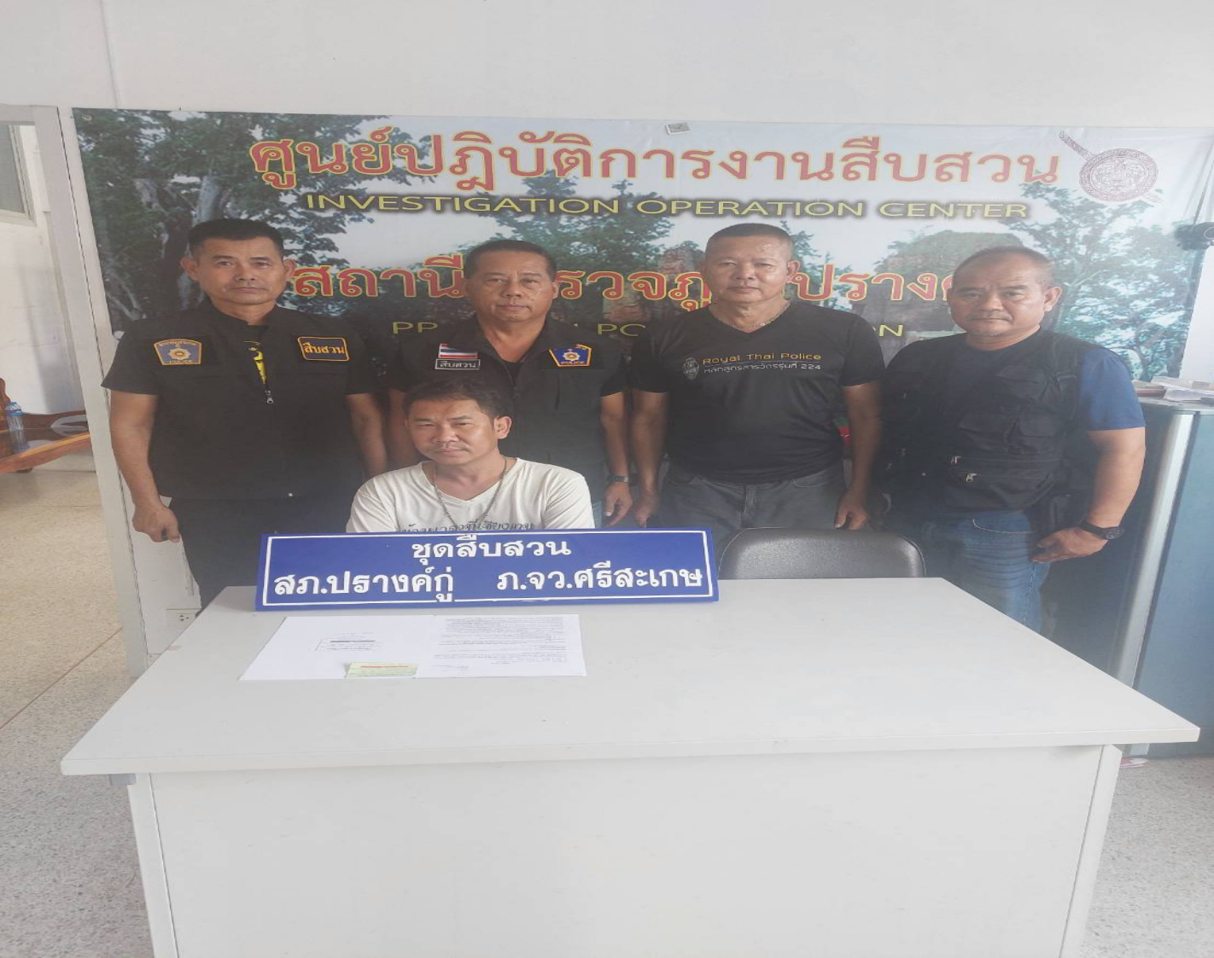

- วันที่ 20 ต.ค.2567 พ.ต.ต.ไกรสร เข็มทอง สว.สส.สภ.ปรางค์กู่ พร้อมด้วยเจ้าพนักงานตำรวจชุดจับกุม สภ.ปรางค์กู่
ได้ร่วมกันจับกุมตัว ผู้ต้องหา จำนวน 1 ราย ดังนี้
ผู้ต้องหา นาย โสภา พรหมลิ อายุ 39 ปี ที่อยู่ 17 ม.1 ต.กู่ อ.ปรางค์กู่ จ.ศรีสะเกษ
พร้อมด้วยของกลาง อาวุธปืนอัดลมยาว จำนวน ๑ กระบอก
โดยกล่าวหาว่า มีอาวุธปืนไว้ในครอบครองโดยไม่ได้รับอนุญาตจากนายทะเบียน
-สถานที่จับกุม บ้านเลขที่ 17 ม.1 บ้านกู่ ต.กู่ อ.ปรางค์กู่ จ.ศรีสะเกษ
นำตัวผู้ถูกจับส่งพนักงานสอบสวน สภ.ปรางค์กู่ ดำเนินคดีตามกฎหมายต่อไป
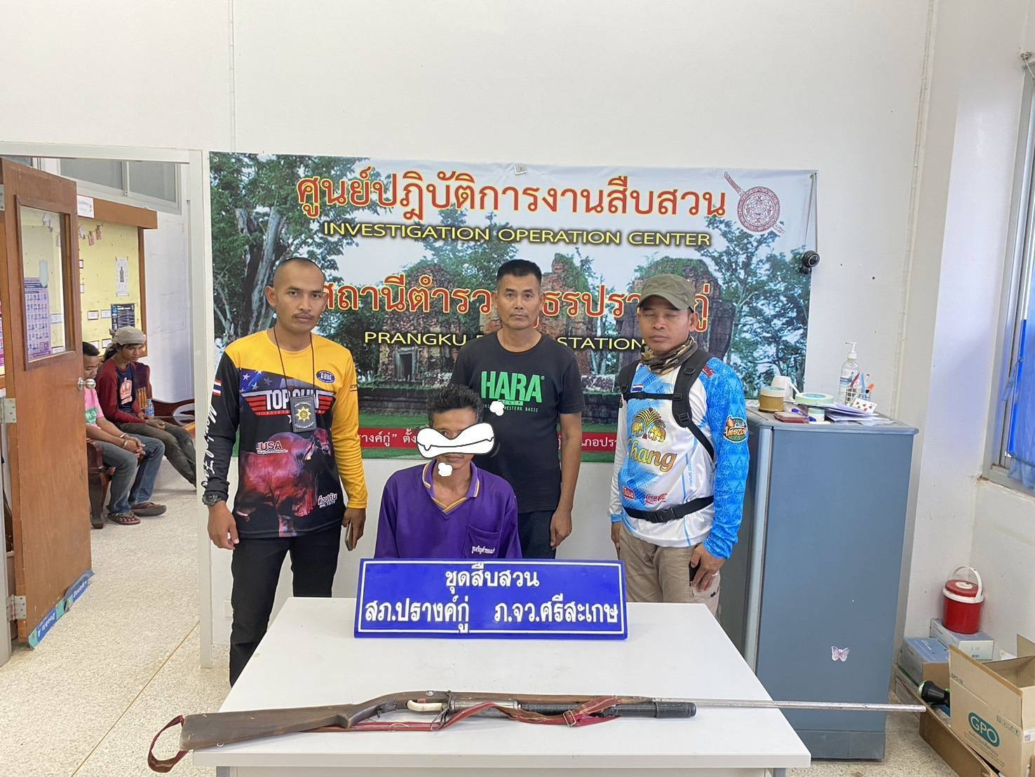

2. งานสอบสวน
แผนงาน/โครงการ/กิจกรรม | ตัวชี้วัด/สาระสำคัญ (แผนงาน/โครงการ/กิจกรรม) | หน่วยรับผิดชอบ |  | ผลการดำเนินการ | ระยะเวลาดำเนินการ
แผนงาน/โครงการ/กิจกรรม | ตัวชี้วัด/สาระสำคัญ (แผนงาน/โครงการ/กิจกรรม) | หลัก | หน่วยปฏิบัติ | ผลการดำเนินการ | ระยะเวลาดำเนินการ
กิจกรรม : การบังคับใช้กฎหมายอำนวยความยุติธรรมและการบริการประชาชน | พนักงานสอบสวนบังคับใช้กฎหมายอำนวยความยุติธรรมและการบริการประชาชน เป็นไปตามมาตรฐาน เพื่อสร้างความเป็นธรรมให้แก่ประชาชน | งานสอบสวน | งานสอบสวน | รับแจ้งความและอำนวยความยุติธรรมทางคดีอาญา เป็นมาตรฐาน  -เร่งรัด สำนวนตามกำหนด  มีการประชาสัมพันธ์การสอบถามความคืบหน้าในคดี | ประจำเดือน ตุลาคม 256๗

2.2 และมีการสรุปผลคดี ในระบบ CRIMES

สรุปสถิติคดีอาญา เดือน ตุลาคม 256๗ จากระบบ CRIMES

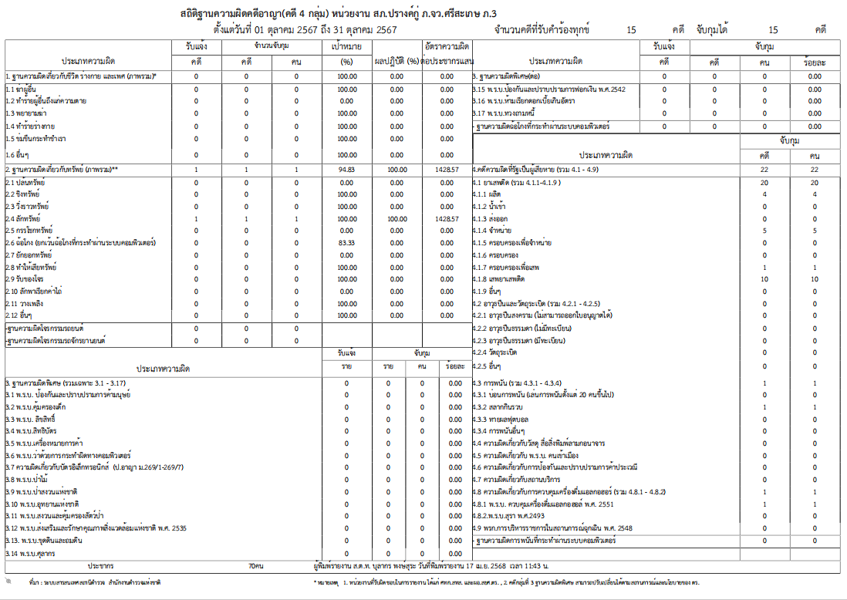

3. งานป้องกันปราบปราบ
แผนงาน/โครงการ/กิจกรรม | ตัวชี้วัด/สาระสำคัญ (แผนงาน/โครงการ/กิจกรรม) | ระยะเวลาดำเนินการ | หน่วยรับผิดชอบ | ผลการดำเนินการ
กิจกรรม : อำนวยความสะดวกและความปลอดภัยในการบำเพ็ญสาฤธารณประโยชน์ | จิตอาสาข้าราชการตำรวจและประชาชนจิตอาสา ร่วมกันทำกิจกรรมบำเพ็ญสาธารณประโยชน์ | ประจำเดือน ตุลาคม 256๗ | งานป้องกันปราบปราม | ร่วมกิจกรรมจิตอาสาเนื่องในโอกาส
3.1 กิจกรรมจิตอาสา จำนวน 4 ครั้ง

#จิตอาสาพัฒนา

#ประเภทกิจกรรม จิตอาสาตามโครง การเฝ้าตรวจ เตือน ป้องกันอุทกภัย
วันที่ 16 ตุลาคม 2567 เวลา 09.00 น. "เราทำความดีด้วยหัวใจ "พ.ต.อ.ขวัญเมือง โกสุมา ผกก.สภ.ปรางค์กู่
มอบหมายให้ ร.ต.ท.มานพ เกษกุล รอง สว(ป.)สภ.ปรางค์กู่ พร้อมข้าราชการตำรวจจิตอาสา
ตำรวจจิตอาสาตามโครงการจิตอาสา เจ้าหน้าที่ตำรวจชุดจิตอาสา ร่วมกับ องค์การบริหารส่วนตำบลกู่ ประชาชนเขตพื้นที่ตำบลกู่ ร่วมดำเนินการกิจกรรม “จิตอาสาทำความดีด้วยหัวใจ” ปรับภูมิทัศน์ ณ โรงเรียนบ้านสามขา และถนนระหว่าง องค์การบริหารส่วนตำบลกู่ ถึงบ้านสามขา ตำบลกู่ อำเภอปรางค์กู่ จังหวัดศรีสะเกษ
โดยมี นายวิทยา ไชยเดชกำจร นายอำเภอปรางค์กู่ เป็นประธาน

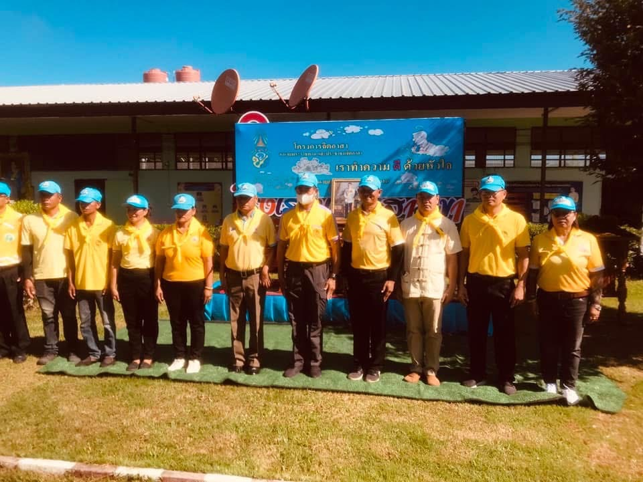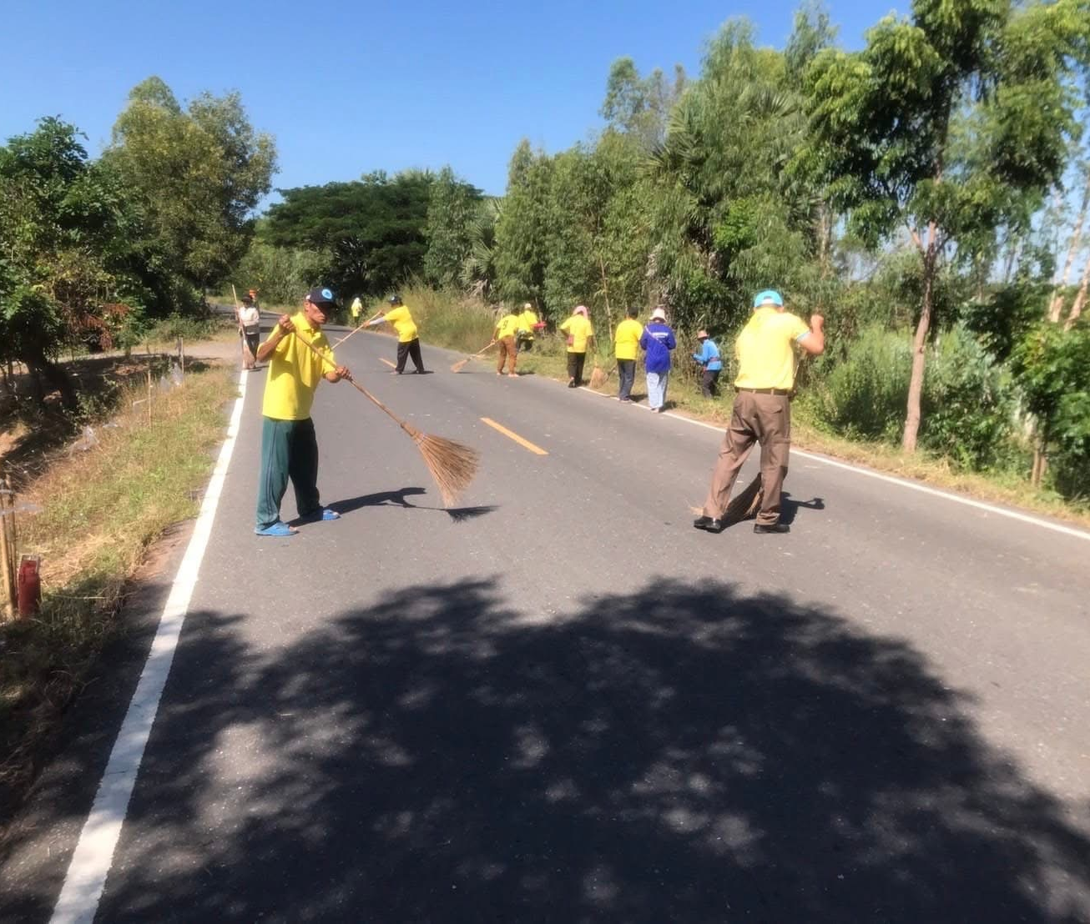

#ตำรวจจิตอาสาบริจาคโลหิต
"เราทำความดีด้วยหัวใจ "
วันที่ 22 ตุลาคม 2567 เวลา 08.30-12.00 น. ณ หอประชุมอำเภอปรางค์กู่
พ.ต.อ.ขวัญเมือง โกสุมา ผกก.สภ.ปรางค์กู่ มอบหมายให้
ตำรวจจิตอาสาสถานีตำรวจภูธรปรางค์กู่
ด้วยเหล่ากาชาดจังหวัดศรีสะเกษ ร่วมกับ ธนาคารเลือดโรงพยาบาลศรีสะเกษ กำหนดออกรับบริจาคโลหิตในวันที่ 22 ต.ค.67 ณ ณ หอประชุมอำเภอปรางค์กู่ จังหวัดศรีสะเกษ จึงได้ส่งข้าราชการตำรวจจิตอาสาสถานีตำรวจภูธรปรางค์กู่ "เราทำความดี ด้วยหัวใจ" ร่วมบริจาคโลหิต

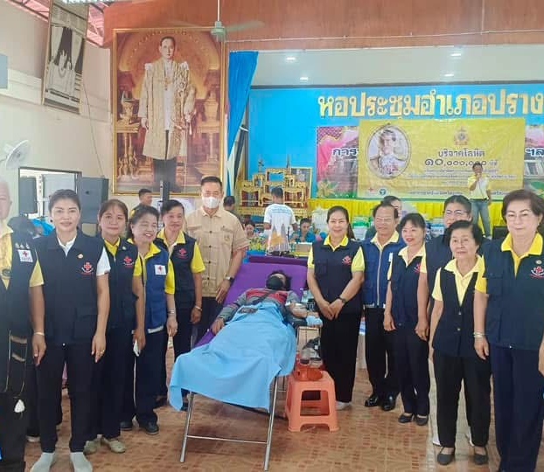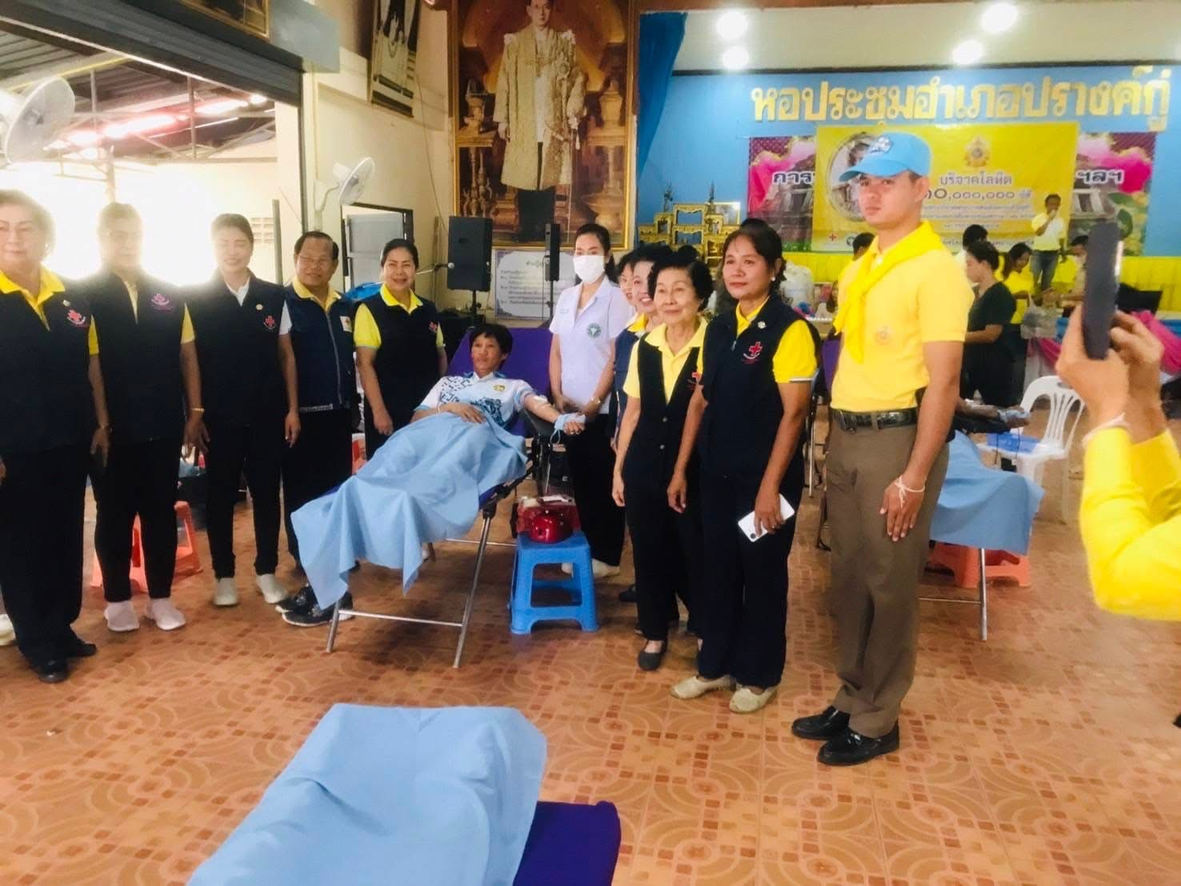

#จิตอาสาพัฒนา
"เราทำความดีด้วยหัวใจ "
วันที่ 16 ตุลาคม 2567 เวลา 09.00-12.00 น.
ภายใต้การอำนวยการของ พ.ต.อ.ขวัญเมือง โกสุมา ผกก.สภ.ปรางค์กู่ , พ.ต.ท.ศุภชัย ปักโคทานัง รอง ผกก.ป สภ.ปรางค์กู่ มอบหมายให้ ร.ต.ท.มานพ เกษกุล รอง สว(ป.)สภ.ปรางค์กู่ ข้าราชการตำรวจจิตอาสาสถานีตำรวจภูธรปรางค์กู่
ตำรวจจิตอาสาสถานีตำรวจภูธรปรางค์กู่ ร่วมทำกิจกรรมจิตอาสาพัฒนา ปรับปรุงภูมิทัศน์บริเวณศูนย์ราชการอำเภอปรางค์กู่ สถานีตำรวจภูธรปรางค์กู่ เพื่อให้ส่วนราชการหน่วยงานอำเภอปรางค์กู่ซึ่งเป็นศูนย์กลางการให้บริการประชาชนในการติดต่อประสานงานกับภาครัฐ มีความสะอาดสวยงามและเป็นการสร้างภาพลักษณ์ที่ดี เตรียมความพร้อมจัดสถานที่เนื่องในวันตำรวจแห่งชาติ ณ บริเวณสถานีตำรวจภูธรปรางค์กู่

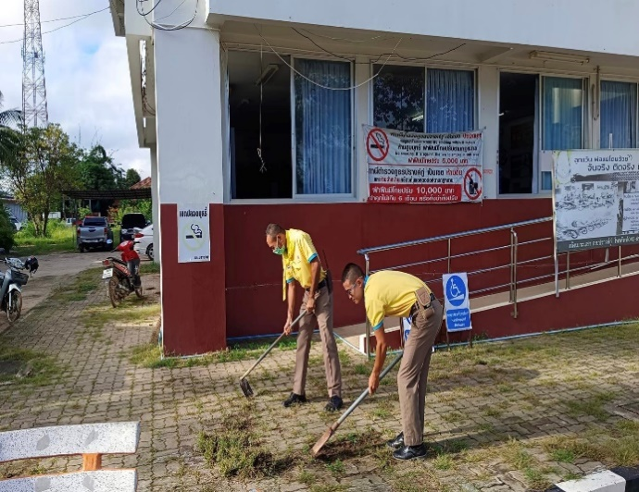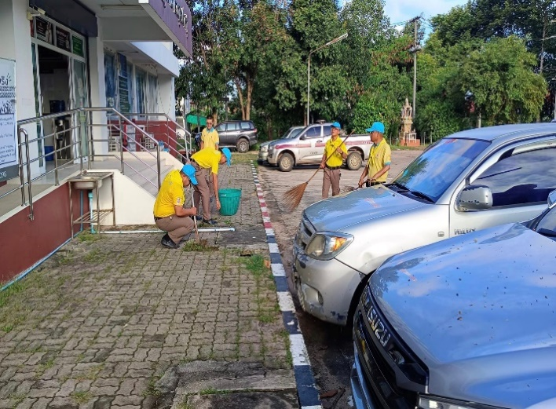

3.3.การตรวจ จุดเสี่ยงจุดล่อแหลม ธนาคาร ร้านทอง ร้านสะดวกซื้อ เพื่อป้องกันเหตุ
แผนงาน/โครงการ/กิจกรรม | ตัวชี้วัด/สาระสำคัญ (แผนงาน/โครงการ/กิจกรรม) | ระยะเวลา ดำเนินการ | หน่วยรับผิดชอบ |  | ผลการดำเนินการ
แผนงาน/โครงการ/กิจกรรม | ตัวชี้วัด/สาระสำคัญ (แผนงาน/โครงการ/กิจกรรม) | ระยะเวลา ดำเนินการ | หลัก | หน่วยปฏิบัติ | ผลการดำเนินการ
กิจกรรม : กำหนดมาตรการป้องกันปราบปราม | การประชุมวิเคราะห์อาชญากรรมวางแผนการตรวจพื้นที่ ตามสถานภาพอาชญากรรม | ประจำเดือน ตุลาคม 2567 | งานป้องกันปราบราม | งานป้องกันปราบราม | -จนท. ออกตรวจพื้นที่ตามแผนการตรวจ  -หัวหน้างาน อบรมชี้แจงภารกิจทุกผลัด ออกตรวจพื้นที่ Stop Walk and Talk บันทึกลงระบบ police 4.0

ร้อยเวร ๒๐ สายตรวจรถยนต์ และ สายตรวจรถจักยานยนต์ ได้มีการออกตรวจจุดเสี่ยง จุดล่อแหลม ธนาคาร ร้านค้าทอง ร้านสะดวกซื้อในพื้นที่ เพื่อป้องกันเหตุ สร้างความอุ่นใจ และรักษาความปลอดภัยให้แก่​​ประชาชน ในรอบเดือน ตุลาคม 2567 ได้ผลการปฏิบัติสรุปได้ตามรายละเอียดใยนระบบ POLICE 4.0 ได้ดังนี้

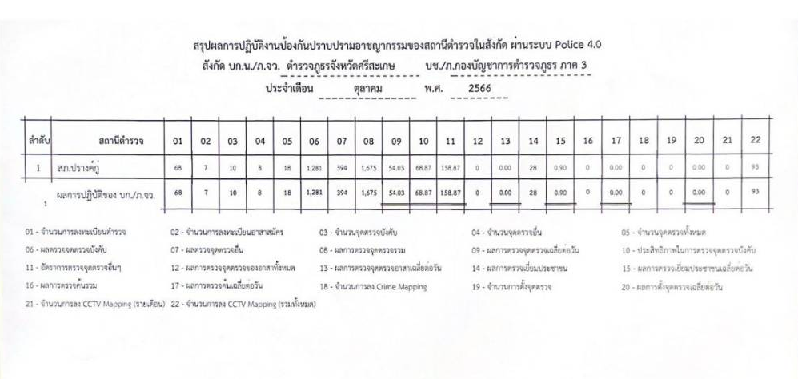
2567

ผลการปฏิบัติในรอบ ๑ วัน มีการจัดสายตรวจ จำนวน ๓ ผลัด แต่ละผลัดจะมีผลการตรวจตราจุดเสี่ยงจุดล่อแหลม ตามแผนการตรวจ และตาม สถานภาพอาชญากรรมที่มาจากการวิเคราะห์สถานภาพอาชญากรรม โดยจะมีการเพิ่มความถี่ ในการตรวจตรา จุดเสี่ยงในการเกิดอาชญากรรมเพิ่มมากขึ้น ก่อนออกปฏิบัติหน้าที่จะมีการอบรมปล่อยแถวสายตรวจทุกผลัด ตามรายละเอียดในการปฏิบัติ พอสังเขป ดังนี้

ห้วงเวลา | ภาพการปฏิบัติ | ผลการปฏิบัติ
1 ต.ค. 67  เวลา 00.01-08.00 น. | ร.ต.อ.ศุรสิทธิ์ ต้นกันยา รอง สวป.สภ.ปรางค์กู่ (2-0)  -อบรมปล่อยแถว สายตรวจรถยนต์ สายตรวจรถจักรยานยนต์ 6 นาย บริเวณ สภ.ปรางค์กู่  -ชี้แจงข้อราชการ เพิ่มความถี่ตรวจธนาคาร/ร้านทอง จุดเสี่ยง/ตรวจค้น,จับกุมสิ่งผิดกฎหมาย  -ตรวจอุปกรณ์ปฏิบัติหน้าที่ ทรงผม ของสายตรวจ พร้อมปฎิบัติ-ตรวจห้องควบคุม มั่นคงแข็งแรง สะอาด ไม่มีผู้ต้องหาชาย - คน หญิง - คน สิบเวรพร้อมปฎิบัติ  -ตรวจห้องวิทยุสื่อสาร เจ้าหน้าที่พร้อมปฎิบัติ  ผลัดเก่า ว.14 ผลัดใหม่ ว.4 ในเขต | 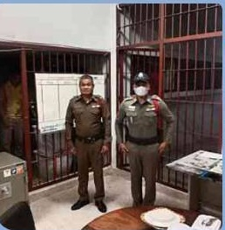  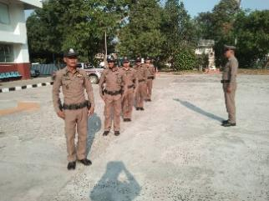
1 ต.ค. 67  เวลา 08.01-16.00 น. | •ร.ต.อ.ยุทธศาสตร์ บึงไกร รอง สวป. สภ.ปรางค์กู่ ปฏิบัติหน้าที่ร้อยเวร(20)  •อบรมปล่อยแถว สายตรวจรถยนต์ สายตรวจรถจักรยานยนต์ 5 นาย ลา - นาย  •ชี้แจงข้อราชการ เพิ่มความถี่ตรวจธนาคาร/ร้านทอง จุดเสี่ยง/ตรวจค้น,จับกุมสิ่งผิดกฎหมาย  •ตรวจอุปกรณ์ปฏิบัติหน้าที่ ทรงผม ของสายสายตรวจ พร้อมปฎิบัติ  •ตรวจห้องวิทยุสื่อสารเจ้าหน้าที่พร้อมปฎิบัติ ผลัดเก่า ว.14 ผลัดใหม่ ว.4 ในเขต | 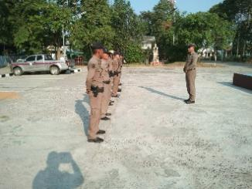  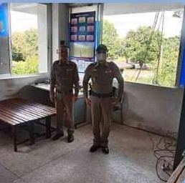
1 ต.ค. 67  เวลา 16.01-00.00 น. | ร.ต.ท.วีระ เตียนสิงห์ รอง สวป.สภ.ปรางค์กู่ (2-0)  ปฏิบัติหน้าที่ร้อยเวร(20)  -อบรมปล่อยแถว สายตรวจรถยนต์ สายตรวจรถจักรยานยนต์ 6 นาย  -ชี้แจงข้อราชการ เพิ่มความถี่ตรวจธนาคาร/ร้านทอง จุดเสี่ยง/ตรวจค้น,จับกุมสิ่งผิกกฎหมาย  -ตรวจอุปกรณ์ปฏิบัติหน้าที่ ทรงผม ของสายสายตรวจ พร้อมปฎิบัติ  -ตรวจห้องวิทยุสื่อสารเจ้าหน้าที่พร้อมปฎิบัติ ผลัดเก่า ว14 ผลัดใหม่ ว4 ในเขต | 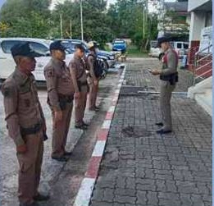

นำแสดงตัวอย่างการตรวจ ให้เห็นภาพผลการปฏิบัติในรอบ ๑ วัน ได้ดังนี้
รายการ | ผลการปฏิบัติ | ภาพการปฏิบัติ
ผลการปฏิบัติ ผลัดดึก เวลา ๐๐.๐๑-๐๘.๐๐ น. จะเน้นจุดตรวจร้านสะดวกซื้อ เปิด ๒๔ ชม.
1 ต.ค. 67 | ปรางค์กู่ 20 พร้อมกำลัง ว.4 ป้องกันเหตุ  7-11 หน้าที่ว่าการ เหตุการณ์ปกติ | 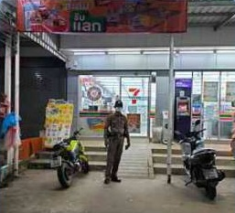
1 ต.ค. 67 | ปรางค์กู่ 20 พร้อมกำลัง ว.4 ป้องกันเหตุ  7-11 หน้า DIY เหตุการณ์ปกติ | 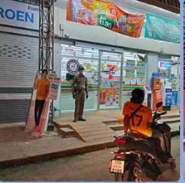
1 ต.ค. 67 | ปรางค์กู่ 20 พร้อมกำลัง ว.4 ป้องกันเหตุ ธนาคาร ธ.ก.ส. เหตุการณ์ปกติ | 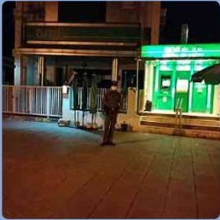
1 ต.ค. 67 | ปรางค์กู่ 20 ว.4 ตรวจป้องกันเหตุ รพ.ปรางค์กู่  เหตุการณ์ทั่วไปปกติ | 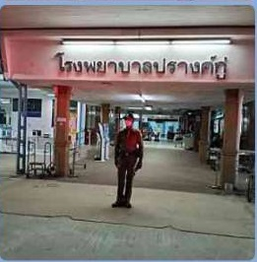
1 ต.ค. 67 | ปรางค์กู่ 20 ว.4 ตรวจป้องกันเหตุ ปั๊ม PK ออย  เหตุการณ์ทั่วไปปกติ | 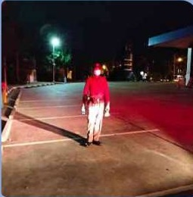
ผลการปฏิบัติ ผลัดเช้า เวลา ๐๘.๐๑-๑๖.๐๐ น.
1 ต.ค. 67 | ปรางค์กู่ 231 ว.4 ตรวจป้องกันเหตุ ปั๊ม PK ออย  เหตุการณ์ทั่วไปปกติ | 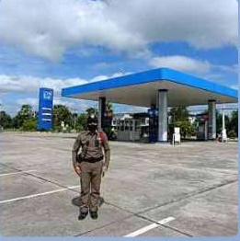
1 ต.ค. 67 | ปรางค์กู่ 231 ว.4 ตรวจป้องกันเหตุ 7-11 หน้า DIY  เหตุการณ์ทั่วไปปกติ | 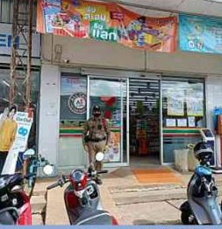
1 ต.ค. 67 | ปรางค์กู่ 231 ว.4 ตรวจป้องกันเหตุ ร้านทอง เป้งม้งเฮง  เหตุการณ์ทั่วไปปกติ | 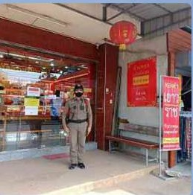
1 ต.ค. 67 | ปรางค์กู่ 231 ว.4 ตรวจป้องกันเหตุ ร้านทอง เยาวราช  เหตุการณ์ทั่วไปปกติ | 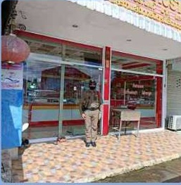
1 ต.ค. 67 | ปรางค์กู่ 231 ว.4 ตรวจป้องกันเหตุ ปั๊ม ปตท.  เหตุการณ์ทั่วไปปกติ | 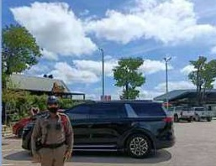
ผลการปฏิบัติ ผลัดเย็น เวลา ๑๖.๐๑-๒๔.๐๐ น.
2 ต.ค. 67 | ปรางค์กู่ 211 ว.4 ตรวจป้องกันเหตุ ปั๊ม ปตท.  เหตุการณ์ทั่วไปปกติ | 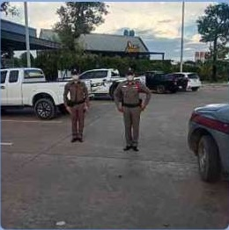
2 ต.ค. 67 | ปรางค์กู่ 211 ว.4 ตรวจป้องกันเหตุ ร้านใจแอ้นโฮม  เหตุการณ์ทั่วไปปกติ | 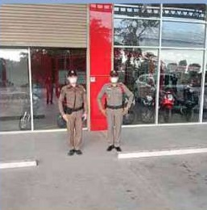
2 ต.ค. 67 | ปรางค์กู่ 211 ว.4 ตรวจป้องกันเหตุ 7-11 หน้าที่ว่าการ  เหตุการณ์ทั่วไปปกติ | 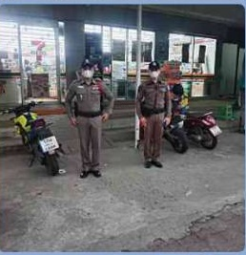
2 ต.ค. 67 | ปรางค์กู่ 211 ว.4 ตรวจป้องกันเหตุ ธนาคาร ธกส.สาขาปรางค์กู่  เหตุการณ์ทั่วไปปกติ | 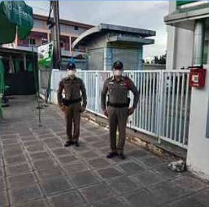
2 ต.ค. 67 | ปรางค์กู่ 211 ว.4 ตรวจป้องกันเหตุ ร้านกิจเจริญไทย  เหตุการณ์ทั่วไปปกติ | 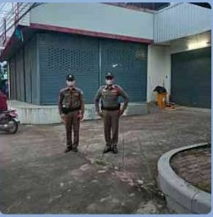
2 ต.ค. 67 | ปรางค์กู่ 211 ว.4 ตรวจป้องกันเหตุ โรงเรียนปรางค์กู่  เหตุการณ์ทั่วไปปกติ | 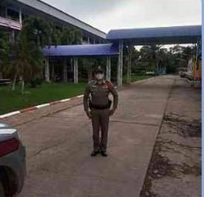
2 ต.ค. 67 | ปรางค์กู่ 211 ว.4 ตรวจป้องกันเหตุ ปั๊มน้ำมันบางจาก  เหตุการณ์ทั่วไปปกติ | 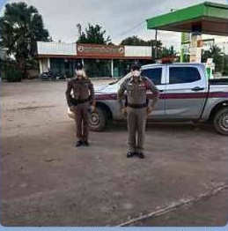

3.4 การป้องกันการแข่งรถในทางสาธารณะ
สายตรวจรถยนต์ และ สายตรวจรถจักยานยนต์ ได้มีการออกตรวจป้องกันการแข่งรถในทางสาธารณะ ในพื้นที่ จำนวนประจำเดือน ตุลาคม 2567 จำนวน 10 ครั้ง
ตัวอย่างนำเสนอผลการปฏิบัติในรอบวัน เป็นประจำทุกวัน

วันที่ | ผลการปฏิบัติ | ภาพการปฏิบัติ
2 ธ.ค. 67 | วันที่ 2 ธันวาคม 2566 แต่เวลา 22.00 น.  ร.ต.อ.ยุทธศาสตร์ บึงไกร รอง สวป..สภ.ปรางค์กู่  ร้อยเวรป้องกันปราบปราม ร.ต.อ. ประเทือง เติมใจ  สายตรวจรถยนต์ได้ออกตรวจป้องกันเหตุการแข่งรถในทางสาธารณะถนนสายปรางค์กู่ - ตรางสวาย หยุดตรวจรถบริเวณหน้าธกส.สาขาปรางค์กู่ขณะปฏิบัติหน้าที่ไม่พบการรวมกลุ่มของเด็กวัยรุ่นและการแข่งรถในทางแต่อย่างใด เหตุการณ์ทั่วไปปกติ | 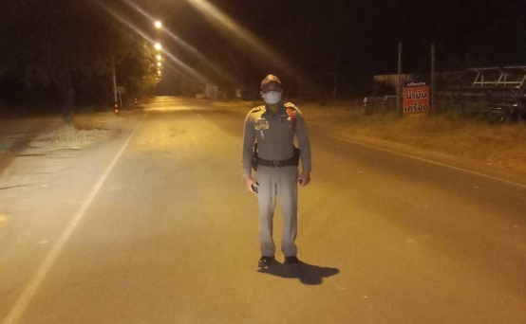
3 ธ.ค. 67 | ร.ต.อ.ศุรสิิทธิ์ ตันกันยา รอง สวป.สภ.ปรางค์กู่ ร้อยเวรป้อกันปราบปราม  ร.ต.ท.สมานสิทธิ์ ดวงศรี รอง สว.(ป)สภ.ปรางค์กู่  สายตรวจรถยนต์ได้ ออกตรวจ ว.4 ป้องกันการแข่งรถในทาง ถนนในเขตเทศบาลตำบลปรางค์กู่ ได้หยุดตรวจตรงบริเวณสี่แยกอ่อนจิต เขตเทศบาลตำบลปรางค์กู่ อ.ปรางค์กู่ จ.ศรีสะเกษ  ขณะปฏิบัติหน้าที่เหตุการณ์ปกติ | 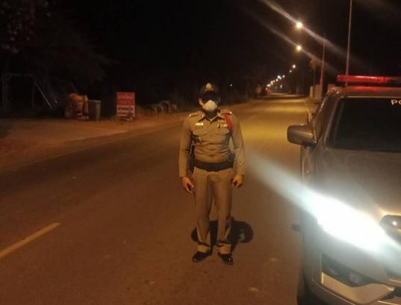
3 ธ.ค. 67 | ร.ต.อ.ยุทธศาสตร์ บึงไกร รอง สวป..สภ.ปรางค์กู่  สายตรวจรถจักรยานยนต์  ได้ออกตรวจป้องกันเหตุการแข่งรถในทางสาธารณะถนนสายปรางค์กู่ - ตรางสวาย หยุดตรวจรถบริเวณแยกอุทุมพรพิสัย ต.พิมายเหนือฯ  ขณะปฏิบัติหน้าที่ไม่พบการรวมกลุ่มของเด็กวัยรุ่นและการแข่งรถในทางแต่อย่างใด  เหตุการณ์ทั่วไปปกติ | 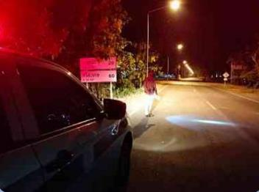

๓.๕ การระงับเหตุของสายตรวจ
ร้อยเวร ๒๐ สายตรวจรถยนต์ และ สายตรวจรถจักยานยนต์ และ สายตรวจตำบล ได้มีการออกตรวจระงับเหตุในพื้นที่ ประจำเดือน ตุลาคม 2567 จำนวน 16 ครั้ง
มีภาพการายงานพอสังเขป

วันที่ | ผลการปฏิบัติ | ภาพการปฏิบัติ
3 ต.ค.2567 | ปรางค์กู่ 20 พร้อมกำลัง  รับเเจ้งเหตุ คนวิกลจริต อาละวาท เบื้องต้นควบคุมตัวส่งรักษาที่ รพ.ปรางค์กู่ | 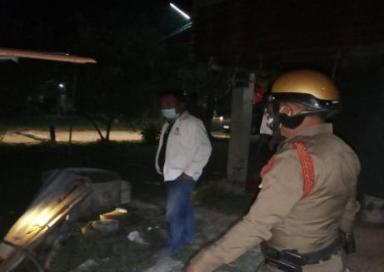
14 ต.ค. 2567 | ปรางค์กู่ 20 พร้อมกำลัง  รับเเจ้งเหตุ อาละวาท ทำลายทรัพย์สิน ได้นำผู้้ก่อเหตุสงบสติอารมณ์ที่ สภ.ปรางค์กู่ | 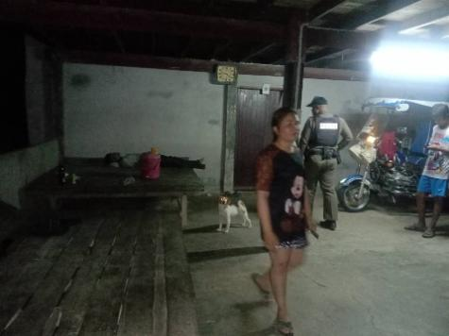
19 ต.ค. 2567 | ปรางค์กู่ 20 พร้อมกำลัง  รับเเจ้งเหตุ เมาอาละวาท  นำตัวผู้ก่อเหตุสงบสติอารมณ์ที่ สถานีตำรวจ | 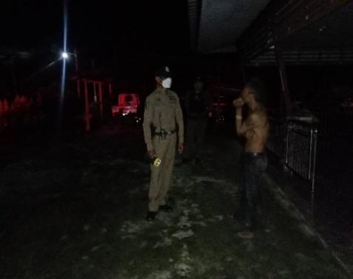
21 ต.ค..2567 | ปรางค์กู่ 20 พร้อมกำลัง  รับเเจ้งเหตุ เมาสุราอาละวาท นำตัวผู้ก่อเหตุสงบสติอารมณ์ที่ สถานีตำรวจ | 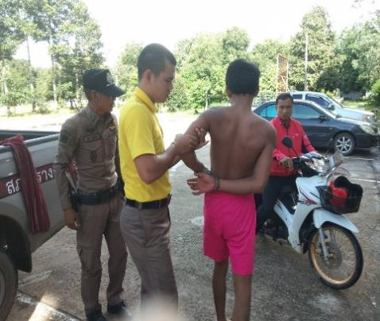

3.6 การช่วยเหลือบริการประชาชน
ร้อยเวร ๒๐ สายตรวจรถยนต์ และ สายตรวจรถจักยานยนต์ และ สายตรวจตำบล ได้มีการออกตรวจและได้ช่วยเหลือและบริการประชาชนในพื้นที่ ประจำเดือน ตุลาคม 2567 จำนวน 10 ครั้ง

ครั้งที่ | ผลการปฏิบัติ | ภาพการปฏิบัติ
1 | วันที่ 6 ต.ค.2567 เวลาประมาณ 21.30 น.  - เจ้าหน้าที่ตำรวจ ช่วยเหลือประชาชน รถยนต์น้ำมันหมด บริเวณทางโค้งบ้านหนองเชียงทูน  วันที่ 21 ต.ค.2567 เวลาประมาณ 20.40 น.  - เจ้าหน้าที่ตำรวจ ช่วยเหลือประชาชน รถยนต์สตาร์ทไม่ติด แบตเตอรี่หมด บริเวณหน้าธนาคาร ธกส.  วันที่ 26 ต.ค.2567 เวลาประมาณ 20.00 น.  - เจ้าหน้าที่ตำรวจ ช่วยเหลือประชาชน รถยนต์น้ำมันหมด | 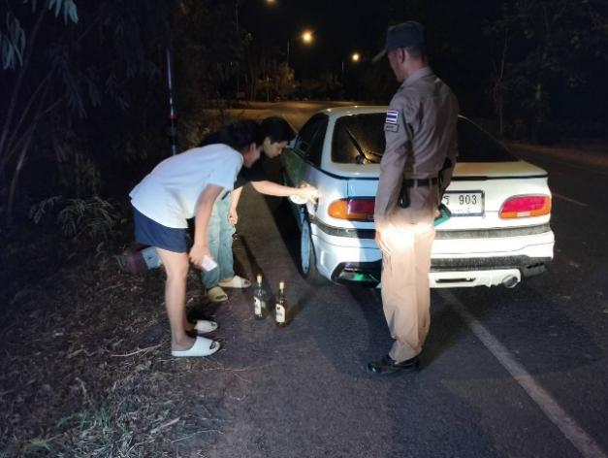  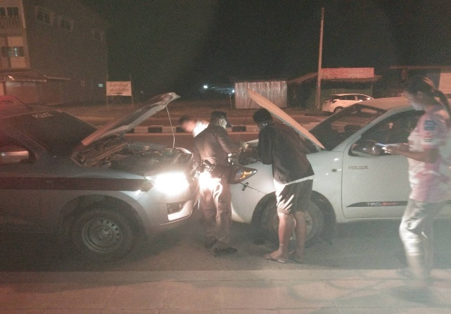  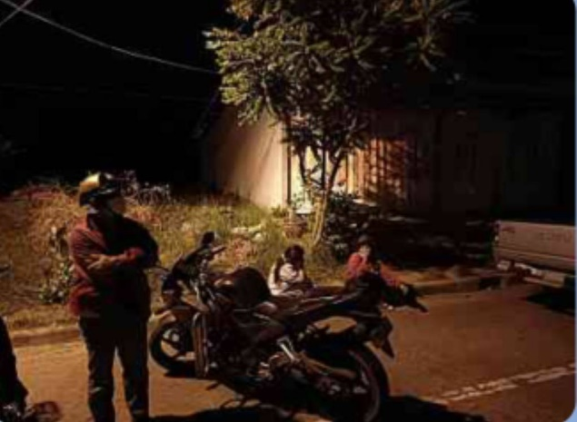

3.7 การตรวจค้นบุคคลและยานพาหนะต้องสงสัย
ชุดปฏิบัติการสายตรวจ และสายตรวจตำบล ได้ออกตรวจพื้นที่พบ บุคคลและยานพาหนะ ได้ดำเนินการตรวจค้นเป็นประจำทุกวัน
มีภาพรายงานพอสังเขป

วันที่ | ผลการปฏิบัติ | ภาพการปฏิบัติ
24  ต.ค.67 | ปรางค์กู่สายรถยนต์(20) และสายตรวจรถจักยานยนต์ จราจร ตรวจค้น กลุ่มวัยรุ่น บริเวณงานหมอลำ ไม่พบสิ่งผิดกฏหมาย ประชาสัมพันธ์ให้แยกย้ายกลับที่พัก | 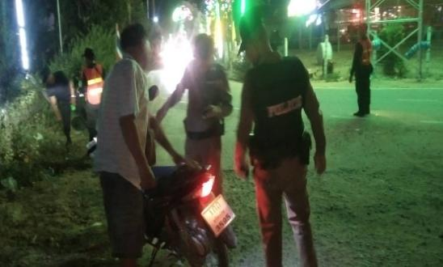
26  ต.ค.67 | ปรางค์กู่สายรถยนต์(20) และสายตรวจรถจักยานยนต์ ตรวจค้น กลุ่มประชาชนก่อนเข้างานหมอลำ บริเวณงานหมอลำ ไม่พบสิ่งผิดกฏหมาย ประชาสัมพันธ์ให้แยกย้ายกลับที่พัก | 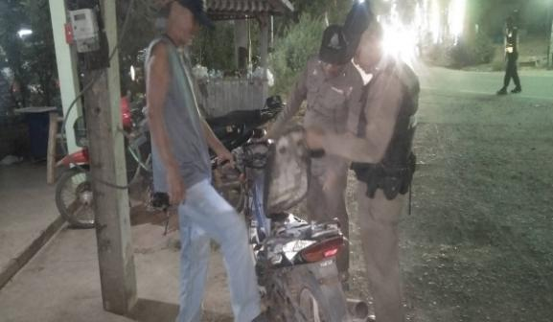

3.8 กิจกรรมชุดมวลชนสัมพันธ์

#ประเภทกิจกรรม จิตอาสาตามโครง การเฝ้าตรวจ เตือน ป้องกันอุทกภัย
วันที่ 16 ตุลาคม 2567 เวลา 09.00 น. "เราทำความดีด้วยหัวใจ "พ.ต.อ.ขวัญเมือง โกสุมา ผกก.สภ.ปรางค์กู่
มอบหมายให้ ร.ต.ท.มานพ เกษกุล รอง สว(ป.)สภ.ปรางค์กู่ พร้อมข้าราชการตำรวจจิตอาสา
ตำรวจจิตอาสาตามโครงการจิตอาสา เจ้าหน้าที่ตำรวจชุดจิตอาสา ร่วมกับ องค์การบริหารส่วนตำบลกู่ ประชาชนเขตพื้นที่ตำบลกู่ ร่วมดำเนินการกิจกรรม “จิตอาสาทำความดีด้วยหัวใจ” ปรับภูมิทัศน์ ณ โรงเรียนบ้านสามขา และถนนระหว่าง องค์การบริหารส่วนตำบลกู่ ถึงบ้านสามขา ตำบลกู่ อำเภอปรางค์กู่ จังหวัดศรีสะเกษ
โดยมี นายวิทยา ไชยเดชกำจร นายอำเภอปรางค์กู่ เป็นประธาน
#ตำรวจจิตอาสาบริจาคโลหิต
"เราทำความดีด้วยหัวใจ "
วันที่ 22 ตุลาคม 2567 เวลา 08.30-12.00 น. ณ หอประชุมอำเภอปรางค์กู่
พ.ต.อ.ขวัญเมือง โกสุมา ผกก.สภ.ปรางค์กู่ มอบหมายให้
ตำรวจจิตอาสาสถานีตำรวจภูธรปรางค์กู่
ด้วยเหล่ากาชาดจังหวัดศรีสะเกษ ร่วมกับ ธนาคารเลือดโรงพยาบาลศรีสะเกษ กำหนดออกรับบริจาคโลหิตในวันที่ 22 ต.ค.67 ณ ณ หอประชุมอำเภอปรางค์กู่ จังหวัดศรีสะเกษ จึงได้ส่งข้าราชการตำรวจจิตอาสาสถานีตำรวจภูธรปรางค์กู่ "เราทำความดี ด้วยหัวใจ" ร่วมบริจาคโลหิต

#จิตอาสาพัฒนา
"เราทำความดีด้วยหัวใจ "
วันที่ 16 ตุลาคม 2567 เวลา 09.00-12.00 น.
ภายใต้การอำนวยการของ พ.ต.อ.ขวัญเมือง โกสุมา ผกก.สภ.ปรางค์กู่ , พ.ต.ท.ศุภชัย ปักโคทานัง รอง ผกก.ป สภ.ปรางค์กู่ มอบหมายให้ ร.ต.ท.มานพ เกษกุล รอง สว(ป.)สภ.ปรางค์กู่ ข้าราชการตำรวจจิตอาสาสถานีตำรวจภูธรปรางค์กู่
ตำรวจจิตอาสาสถานีตำรวจภูธรปรางค์กู่ ร่วมทำกิจกรรมจิตอาสาพัฒนา ปรับปรุงภูมิทัศน์บริเวณศูนย์ราชการอำเภอปรางค์กู่ สถานีตำรวจภูธรปรางค์กู่ เพื่อให้ส่วนราชการหน่วยงานอำเภอปรางค์กู่ซึ่งเป็นศูนย์กลางการให้บริการประชาชนในการติดต่อประสานงานกับภาครัฐ มีความสะอาดสวยงามและเป็นการสร้างภาพลักษณ์ที่ดี เตรียมความพร้อมจัดสถานที่เนื่องในวันตำรวจแห่งชาติ ณ บริเวณสถานีตำรวจภูธรปรางค์กู่

๔.งานจราจร
4.1 เจ้าหน้าที่ตำรวจจราจรได้มีการอำนวยความสะดวกด้านการจราจร และดูแลความปลอดภัยของประชาชน หน้าสถานศึกษาและจุดบริการต่าง ๆ ประจำเดือน ตุลาคม 2566 จำนวน 34 ครั้ง
นำเสนอผลการปฏิบัติในรอบ ๑ วัน แสดงรายงานผลพอสังเขป

ครั้งที่ | ผลการปฏิบัติ | ภาพการปฏิบัติ
1 | วันที่ 3 ต.ค.67 ว.4 ตลาดนัดคนเดิน | 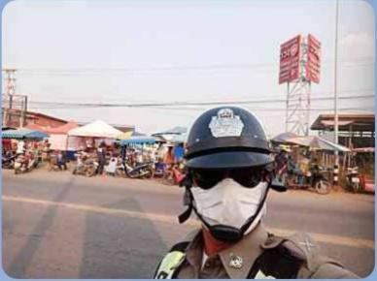
2 | วันที่ 3 ต.ค.67 ว.4 รร.ปรางค์กู่ | 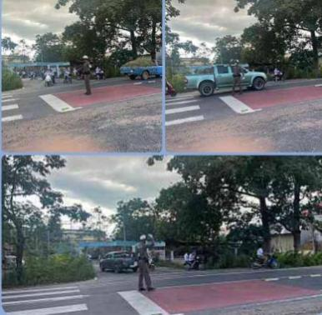
3 | วันที่ 3 ต.ค.67 ว.4 แยกตลาด | 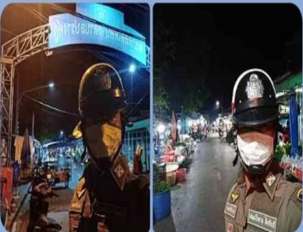
4 | วันที่ 3 ต.ค. 67 ว.4 อำนวยความสะดวกจราจร รถนำขบวนผู้ว่าราชการจังหวัด ศรีสะเกษเข้าพื้นที่ | 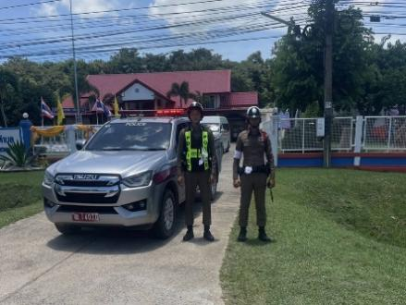

การกวดขันวินัยจราจร
แสดงรายงานพอสังเขป
วันที่ | กิจกรรม | ภาพการปฏิบัติ
6 ต.ค. 2567 | พ.ต.ต.ชโยดม ดวงอาจ สวป.สภ.ปรางค์กู่ หัวหน้าชุด  อบรมปล่อยแถวชี้แจงภาระกิจ  ตั้งจุดตรวจ ป้องกันอาชญากรรม และกวดขันวินัยจราจรตั้งแต่เวลา 12.00 น ถึง 15.00 น ตรวจสอบกำลัง มีอุปกรณ์ประจำกาย กล้อง พร้อมปฏิบัติ | 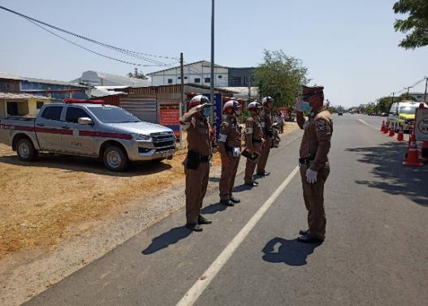

ผลการจับกุมคดีจราจร
ประจำเดือน ตุลาคม 2567
1.ผลการกวดขันจับกุมการกระทำผิดกฎหมายจราจร 10 ข้อหาหลัก
มาตรการ | จำนวนที่ถูกจับกุม (คน)
1.ความเร็วเกินกำหนด | 1
2.ขับรถย้อนศร | 1
3.ฝ่าฝืนสัญญาณไฟจราจร | 1
4.ไม่มีใบขับขี่ | 4
5.ไม่คาดเข็มขัดนิรภัย | 0
6.แซงในที่คับขัน | 0
7.เมาสุรา | 1
8.ไม่สวมใส่หมวกนิรภัย | 7
9.มอเตอร์ไซค์ไม่ปลอดภัย | 0
10.ใช้โทรศัพท์ขณะขับรถ | 0
รวม | 15

5. งานอำนวยการ

แผนงาน/โครงการ/กิจกรรม | ตัวชี้วัด/สาระสำคัญ (แผนงาน/โครงการ/กิจกรรม) | หน่วยรับผิดชอบ |  | ผลการดำเนินการ | ระยะเวลา
แผนงาน/โครงการ/กิจกรรม | ตัวชี้วัด/สาระสำคัญ (แผนงาน/โครงการ/กิจกรรม) | หลัก | หน่วยปฏิบัติ | ผลการดำเนินการ | ระยะเวลา
กิจกรรม : เข้าแถวเคารพธงชาติ ประจำสัปดาห์ 4 ครั้ง/เดือน | - เรียกแถวตรวจยอดกำลังพล  - ตรวจเครื่องแต่งกายของข้าราชการตำรวจในสังกัด  - ตรวจเช็คสิ่งของหลวงที่เจ้าหน้าที่เบิกไปใช้งาน เช่น อาวุธปืน รถยนต์หลวง รถจักยานยนต์หลวง อื่นๆ  -ภารกิจถวายความปลอดภัย แก่พระมหากษัตริย์ | งานอำนวยการ | ทุกสายงาน | 1. จัดประชุมชี้แจง ตรวจเครื่องแต่งกาย ก่อนการออกปฏิบัติหน้าที่  2. ซักซ้อมการฝึกก่อนการเข้าระงับเขตบุคคลวิกลจริต คุ้มคลั่ง คนบ้า เพื่อความปลอดภัยของทางเจ้าหน้าที่ และบุคคลรอบข้าง  3.ตรวจเช็คของหลวงว่ายังมีประสิทธิภาพในการปฏิบัติงาน หรือการปฏิบัติหน้าที่ | เดือน  ตุลาคม 2567

วันนี้ (17 ต.ค. 67) ตั้งแต่เวลา 07.00 น.เป็นต้นไป
พ.ต.อ.ขวัญเมือง โกสุมา ผกก.สภ.ปรางค์กู่ , พ.ต.ท.ศุภชัย ปักโคทานัง รอง ผกก.ป สภ.ปรางค์กู่
ข้าราชการตำรวจสถานีตำรวจภูธรปรางค์กู่
-เวลา 07.00 น.ข้าราชการตำรวจ สภ.ปรางค์กู่ ทำพิธีบูชาศาลพระพุทธธรรมนำชัย ศาลพระภูมิเจ้าที่ ศาลปู่พรหมจรรย์,ศาลปู่-ยา สิ่งศักดิ์สิทธิ์ที่เคารพนับถือ บริเวณรอบ สภ.ปรางค์กู่,
-เวลา 08.00 น.ข้าราชการตำรวจสถานีตำรวจภูธรปรางค์กู่ เข้าแถวเคารพธงชาติ กล่าวคำสัตย์ปฏิญาณ อุดมคติตำรวจ ตลอดจนอ่านสารผู้บัญชาการตำรวจแห่งชาติ และให้โอวาทแก่ข้าราชการตำรวจฯ เนื่องใน "วันตำรวจ" ประจำปี 2566
-เวลา 09.00 น.พิธีทางสงฆ์ พิธีเจริญพุทธมนต์ ถวายภัตตาหาร(ปิ่นโต) ถวายเครื่องไทยธรรม แด่พระภิกษุสงฆ์ จำนวน 9 รูป โดยมี นายประดิษฐ์ ชาญเชี่ยว
นายกองค์การบริหารส่วนตำบลสำโรงปราสาท ประธาน กต.ตร เป็นประธานในพิธี และแขกผู้มีเกียรติ พร้อมข้าราชการตำรวจ ณ บริเวณที่ทำการ สถานีตำรวจภูธรปรางค์กู่
